疫情升溫好焦慮 5個有感心肌練習 幫自我安頓
收藏
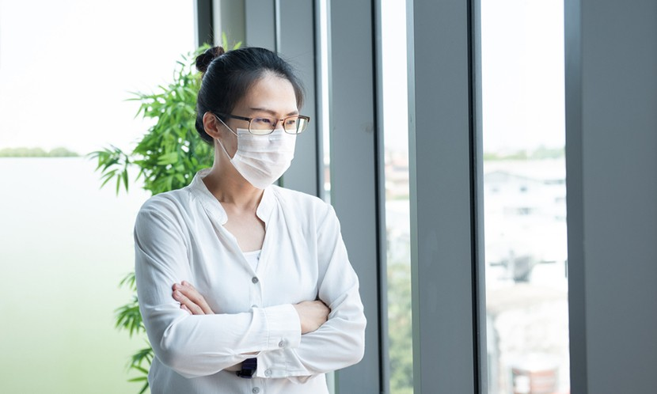
圖片來源 / shutterstock
瀏覽數_{7,055}
2020/03/25 · 作者 / 石瀝新 · 出處 / Web only
放大字體
「剛剛在藥局排隊1小時，結果在我前面的那個人拿了3張健保卡，領走最後9個口罩，」小米進入諮商室後，沮喪地對我說：「最近出門都要很謹慎，心情好悶。」聽完小米說的當下，我才意識到疫情對台灣人民身心的影響。雖然沒有擊垮大家，卻在蠶食鯨吞著我們的心理健康。

疫情焦慮的浪潮，侵蝕了我們的心
新春將至，原本滿心期待迎接百花盛開的季節，卻先迎來新冠肺炎在全世界遍地開花的情景。這段期間，新聞及社群媒體充斥著大量疫情消息，透過追蹤資訊來了解疫情以自我保護的同時，似乎也無意間讓這隻焦慮的寄生蟲，寄宿在了我們的心裡。
「我會不會被傳染？」「他有沒有被感染？」相信不少人內心有許多不安，也憂心自己的防疫功夫是否充足？口罩和消毒酒精是否夠用？在做好防疫工作保護自己的身體之外，其實這時候我們的心理也很需要被照顧。你的身心還好嗎？這些焦慮是否已經影響到生活和工作了呢？（推薦閱讀：護理人員和子女遭排擠 感嘆：社會沒有比SARS時進步）
面對疫情持續升溫，焦慮感也同樣向上攀升，深怕一個不小心，我們便成為病毒下一個攻堅對象。當這些焦慮變得過度和不斷累積時，便可能產生無形的壓力，使我們的心被這一波波疫情的浪潮，拍出了絕望的感受。
讓我們給自己幾分鐘的時間，檢視一下焦慮為我們帶來身心各個層面的影響，並了解這些影響可能對生活造成怎樣的震盪。
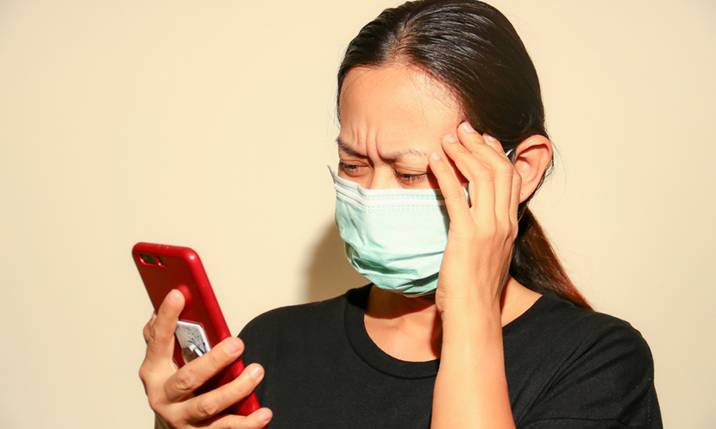
（示意圖。圖片來源：Shutterstock）
（一）情緒狀態的變化
在高度焦慮和警覺的情況下，可能使我們變得易怒、沒耐心、煩躁，甚至恐慌，這樣的情緒可能在無形間影響自己及周邊的親友和同事。我們會不經意地把身心壓力和焦慮不安的感受，遷怒於身旁無辜的人們，而互動的氣氛也容易在此刻受到影響，成為疫情的代罪羔羊。
（二）應變能力的下滑
我們人的能量是有限的，當焦慮感籠罩自身時，便容易讓自己的注意力分散、精神不集中，或選擇性地忽略一些重要訊息。此時此刻，我們容易將焦點放在疫情的變化上，進而造成神經緊繃。這時候我們的大腦會處於戰爭狀態，腎上腺素維持在臨界值的同時，可能因此影響工作表現，甚至使生活品質下降。
（三）強迫行為的出現
防疫過程中，戒慎小心是必須的，不過也需要留意是否有出現過度關注新聞的情形，而出現較強烈和激動的反應。當我們自己因為疫情不安而出現過度反應或強迫行為時，可能會影響到他人，甚至無形間透過行為將情緒渲染出去，讓烏雲壟罩在你的周圍。

焦慮時，如何自我安頓？
焦慮是會傳染的！隨著疫情的緊張，焦慮也從個人逐漸蔓延成集體焦慮。焦慮就像病毒二號，逮到我們內心脆弱的機會，滲透進生活中，影響著自己和身旁的人，形成焦慮的惡性循環。（推薦閱讀：蔡英文喊話：此刻我們都是生命共同體，團結才能打敗病毒）
防疫讓人草木皆兵，當社會出現集體焦慮，我們自身的穩定就很重要，否則便會被身邊的訊息牽著走。
疫情正發燒的此刻，焦慮不安是正常的反應，試著接納自己的不安感受與身心狀態，並可以透過積極作為來改變這個狀態，達到自我安頓的效果。
（示意圖。圖片來源：Shutterstock）
這時候的我們能夠藉著這波疫情來個心理肌肉的鍛練，藉此提升心理能力來面對生活的變化。一起來看看，有哪5條「心肌」可趁此機會好好鍛練呢？
- 「覺察肌」：練習覺察自我的情緒和身心狀態，辨識情緒的反應來源與變化，並問自己「這時候的我怎麼了？」藉由對自身狀態的了解，能降低情緒對自我的影響，更能避免向周邊的親友和同事渲染焦慮的情緒，間接建立良好的家庭氣氛和人際關係。
- 「調節肌」：當情緒發生變化時，試著安撫自己焦躁的心，將對未來未知事件焦慮的注意力，拉回此時此刻的生活與感受，與當下的自己同在。另外，也能試著回想正向經驗與生活事件，藉此轉移過度的擔憂。
- 「辨識肌」：當繁雜的訊息充斥在生活中，我們可以練習理性地辨認訊息，正確地了解新冠肺炎的最新資訊，但避免過度關注和觀看誇大其詞的報導，增加無謂的恐慌與不安感。
- 「身心平衡肌」：從維持規律的生活作息、適度的戶外運動與健康的飲食做起，將有助於紓解焦慮和不安，找回健康的身心狀態。此外，可以透過碰觸自己的身體和自我按摩的方式，放鬆身心狀態並抒發壓力。試著練習將注意力從外在感官接收訊息，回到專注內在的身體感受。
- 「支持肌」：在減少外出和與他人互動的此刻，我們有更多的時間可以陪伴家人，不妨運用這個機會，營造與家人互動和談心的時刻。
透過這5條「心肌」的練習，讓我們能在疫情持續升溫的此刻，仍能保有自己的穩定。從自己做起，便能帶動周邊親友和同事的安心感。
口罩雖隔開了我們的距離，但我們心近。
（本文作者為心曦心理諮商所諮商心理師石瀝新）
＜本專欄反映專家意見，不代表本社立場＞

心曦心理諮商所
心曦心理諮商所位於台北市古亭捷運站附近，致力於社區民眾之心理健康。心曦提供心理諮商相關服務，包含個別諮商、伴侶諮商、家族諮商、團體諮商、講座、工作坊等，提供社區民眾專業服務，深受歡迎與肯定。

